MÁQUINA VIRTUAL APACHE



Índice
- Crea en tu servidor un host virtual que responda al dominio www.practicasapache.com, y modifica el comportamiento de tu equipo principal para que funcione correctamente.
- Dentro de la carpeta de trabajo del dominio anterior crea un directorio que se llame ‘privado’, otro que se llame ‘navegable’y otro que se llame ‘redirigido’
- Para el dominio anterior crea una página html de error llamada 404.html y guárdale en un directorio llamado /error. Modifica la configuración del dominio para que cuando se produzca un error de tipo 404 cargue dicha página.
- Crea una carpeta dentro del dominio que se llame ‘publica’y dentro de esta crea la ruta ‘/documentos/apuntes/despliegue/’. Ahora crea un fichero ‘index.html’y ponle algún contenido básico. Una vez hecho esto modifica el comportamiento del dominio para que cuando escribamos el alias ‘manual’nos muestre el fichero que acabamos de crear.

1. Crea en tu servidor un host virtual que responda al dominio www.practicasapache.com, y modifica el comportamiento de tu equipo principal para que funcione correctamente.
Primero configuramos nuestro equipo para que responda al dominio www.practicasapache.com con la IP de nuestra máquina virtual.
Buscamos la ruta C:\Windows\System32\drivers\etc y entramos en hosts con permiso de administrador y al final añadimos la IP de nuestra máquina virtual y el nombre del dominio al que va a responder.
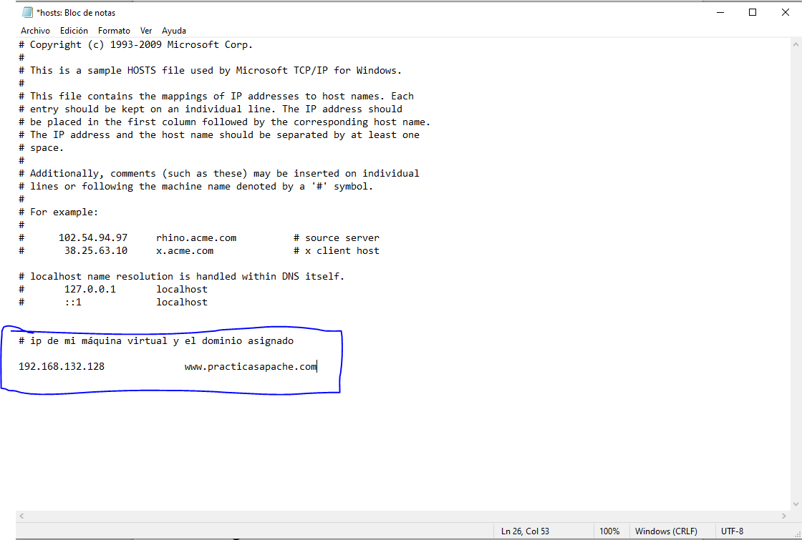
Creo el directorio vhost dentro de /var/www.
Ahora creo el host virtual.
Modificamos el comportamiento del equipo principal para que funcione correctamente.
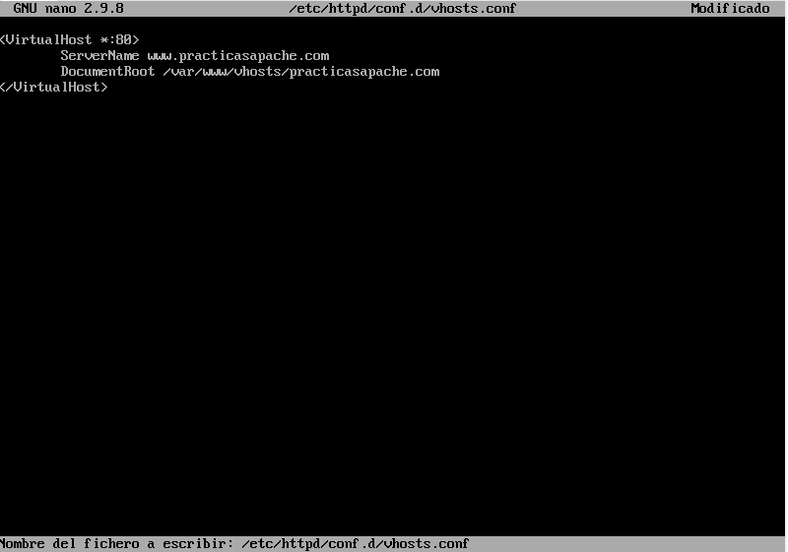
2. Dentro de la carpeta de trabajo del dominio anterior crea un directorio que se llame ‘privado’, otro que se llame ‘navegable’y otro que se llame ‘redirigido’
- El directorio ‘privado’ debe solicitar credenciales para acceder a él.
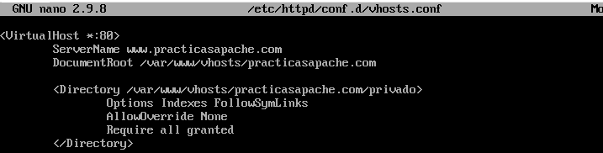
- El directorio ‘navegable’ debe mostrar el índice de la carpeta
Permito que muestre el índice con “Options +Indexes”.

- El directorio ‘redirigido’ debe mostrar la web del instituto.

3. Para el dominio anterior crea una página html de error llamada 404.html y guárdale en un directorio llamado /error. Modifica la configuración del dominio para que cuando se produzca un error de tipo 404 cargue dicha página.
Creo el html de error.
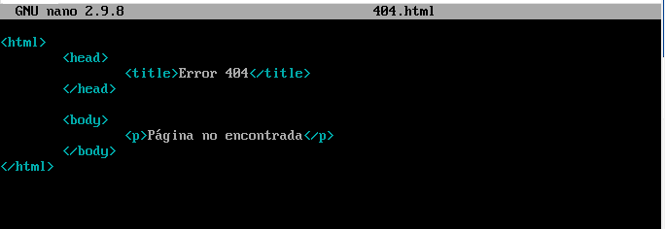
Añado una directiva ErrorDocument para que use mi página de error.


4. Crea una carpeta dentro del dominio que se llame ‘publica’y dentro de esta crea la ruta ‘/documentos/apuntes/despliegue/’. Ahora crea un fichero ‘index.html’y ponle algún contenido básico. Una vez hecho esto modifica el comportamiento del dominio para que cuando escribamos el alias ‘manual’ nos muestre el fichero que acabamos de crear.
Dentro creo la ruta “/documentos/apuntes/despliegue/”
Creo el index.html
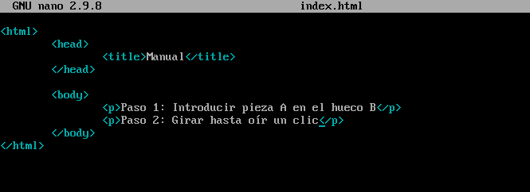

Bibliografía
https://fututel.com/es/tutoriales-guias-manuales-videotutoriales/2509-configurar-hosts-de-apache-en-centos-7
https://www.digitalocean.com/community/tutorials/how-to-set-up-apache-virtual-hosts-on-centos-7

https://www.ionos.com/community/server-cloud-infrastructure/apache/how-to-configure-apache-to-use-custom-error-pages/

https://serverfault.com/questions/610948/best-way-to-redirect-pages-on-an-apache-centos-web-server

